Единый день безопасности дорожного движения
24 апреля 2020 года

Транспортный комплекс является важнейшим звеном экономико-социальной инфраструктуры страны и призван своевременно и качественно обеспечивать потребности населения в перевозках и услугах, жизнедеятельность всех отраслей экономики и национальную безопасность государства.
Транспортный комплекс объединяет следующие виды транспорта: автомобильный, железнодорожный, водный, воздушный, трубопроводный, городской электрический и метрополитен.
Кроме того, он включает транспортную инфраструктуру, к которой отнесены:
транспортные коммуникации (автомобильные дороги, железнодорожные и водные пути сообщения, трубопроводные трассы, троллейбусные и трамвайные линии, линии метрополитена, транспортные и аэронавигационные системы);
инженерные сооружения, обеспечивающие деятельность транспорта.
Железнодорожный транспорт является одним из важнейших элементов транспортной системы Республики Беларусь.
Белорусская железная дорога – это современная, хорошо развитая транспортная система, в состав которой входят шесть отделений: Минское, Барановичское, Брестское, Гомельское, Могилевское и Витебское. Эксплуатационная длина железнодорожных путей составляет 5,5 тыс. км.
В 2019 году железнодорожным транспортом перевезено 79,7 млн пассажиров, а также около 145,5 млн тонн грузов. Поездами городских линий воспользовались 4,0 млн человек, региональных экономкласса – 61,4 млн человек, региональных бизнес-класса и межрегиональных – 10,5 млн человек, международных – 3,8 млн человек.

Водный транспорт. Судоходство в Республике Беларусь осуществляется по внутренним водным путям на реках Днепр, Березина, Сож, Припять, Западная Двина, Неман, Днепровско-Бугском и Микашевичском каналах. Общая протяженность внутренних водных путей Республики Беларусь составляет 2067,4 км, в том числе с гарантированными глубинами – 1128,1км.
В Государственном судовом реестре Республики Беларусь зарегистрировано 835 судов, в том числе 28 пассажирских. За прошлый год водным транспортом перевезено 200 тыс. пассажиров, а также около 2,24 млн тонн грузов.
Воздушный транспорт Беларуси – это комплекс организаций, которые занимаются перевозкой пассажиров и грузов по воздуху как в республике, так и за ее пределами.
В сфере воздушного транспорта Республики Беларусь работают РУП «Национальная авиакомпания «Белавиа», ОАО «Авиакомпания «Гродно», РУП «Национальный аэропорт Минск», ОАО «Авиакомпания «Трансавиаэкспорт» РУП «Белаэронавигация», а также национальные организации негосударственной формы собственности.
В стране действуют 6 международных аэропортов, 9 сертифицированных аэродромов.
В Государственном реестре гражданских воздушных судов Республики Беларусь зарегистрировано более 300 воздушных судов.
В 2019 году воздушным транспортом перевезено более 4 млн пассажиров, а также около 28,2 тыс. тонн грузов.
Автомобильный транспорт занимает лидирующую позицию по объему перевозок пассажиров и грузов в транспортной системе Республики Беларусь. В 2019 году автомобильным транспортом перевезено 161,7 млн тонн грузов и 1 186,5 млн пассажиров.
Удельный вес автомобильного транспорта в общем объеме перевозок грузов всеми видами транспорта (за исключением трубопроводного) за январь–ноябрь 2019 г. составил 52,5%.
Удельный вес в общем объеме перевозок пассажиров всеми видами транспорта за тот же временной отрезок – 60,3%, городского электрического транспорта и метрополитена – 35,4%.
По данным управления ГАИ МВД Республики Беларусь, в структурных подразделениях Госавтоинспекции на 1 января 2020 г. зарегистрировано около 4,4 млн единиц авто-, мототехники и прицепов к ней (88,1% – в личном пользовании граждан, 11,9% – юридических лиц), в том числе около 3,7 млн автомобилей. В личном пользовании граждан находится 3,1 млн легковых автомобилей, 149 тыс. грузовиков и 11,6 тыс. автобусов. В ведении юридических лиц – 135 тыс. «легковушек», 262 тыс. грузовых автомобилей и более 32 тыс. автобусов.
По состоянию на 1 января 2019 г. в Беларуси протяженность сети автомобильных дорог общего пользования составляла 86 967 км (в том числе республиканских дорог – 15 929 км, местных дорог – 71 038 км). Практически все республиканские автомобильные дороги имеют усовершенствованное покрытие.
Важнейшие республиканские автомобильные дороги называются магистральными дорогами. В Республике Беларусь таких дорог 13.
Плотность дорожной сети общего пользования составляет 418 км на 1 тыс. км2 территории и является одной из самых высоких среди стран-участниц Содружества Независимых Государств.
Учитывая выгодное географическое положение Республики Беларусь, территорию нашей страны пересекают 2 трансъевропейских транспортных коридора, определенных по международной классификации под номером II (Запад – Восток) и под номером IX (Север – Юг) с ответвлением IXВ.
Особое внимание в Республике Беларусь уделяется состоянию дорожного покрытия, улучшению качественных показателей автомобильных дорог общего пользования. В этих целях в марте 2019 г. принята новая редакция Государственной программы по развитию и содержанию автомобильных дорог в Республике Беларусь на 2017–2020 годы (далее – Государственная программа), которая определяет мероприятия по улучшению транспортно-эксплуатационного состояния автомобильных дорог общего пользования в нашей стране.
В первую очередь Государственной программой предусмотрены:
реконструкция и возведение 415,9 км республиканских автомобильных дорог;
модернизация не менее 555,9 км республиканских автодорог с целью повысить несущую способность их дорожного покрытия до 11,5 т на ось;
увеличение скоростного режима на протяжении не менее 1 617 км дорог республиканского значения;
ремонт и реконструкция не менее 7 тыс. км местных автодорог, в том числе выполнение текущего ремонта 6 384,7 км таких дорог, капитального ремонта 581,3 км дорог, реконструкции и строительства 34 км дорог.
Финансирование Государственной программы оценивается более чем в 5 млрд 410 млн рублей, из которых на республиканские дороги приходится чуть более 4 млрд рублей, на местные – свыше 1,4 млрд. При этом не менее 10% средств будет направлено на содержание мостов и путепроводов.
Вместе с тем безопасность дорожного движения зависит не только от технических характеристик дорог, но и от соблюдения скоростного режима.
Во исполнение поступивших поручений по оптимизации работы системы фото-, видеофиксации нарушений было принято решение о повышении скоростного режима на 10 участках дорог, оснащенных датчиками контроля скорости (автомобильные дороги М-1/Е30
/Брест-Минск-граница Российской Федерации, Р-28 Минск-Молодечно-Нарочь, Р-58 Минск-Калачи-Мядель и другие). Кроме того, пересмотрены критерии выбора мест установки мобильных датчиков контроля скорости.
С целью повышения качества жизни населения за счет совершенствования транспортно-эксплуатационного состояния местных автомобильных дорог в Беларуси реализуется подпрограмма 2 «Реконструкция, ремонт и содержание местных автомобильных дорог в Республике Беларусь» Государственной программы по развитию и содержанию автомобильных дорог в Республике Беларусь на 2017–2020 годы. Все аспекты развития местной транспортной сети входят в зону ответственности соответствующих областных исполнительных и распорядительных органов власти.
Республика Беларусь имеет достаточно развитую сеть местных автомобильных дорог общего пользования, общая протяженность которых составляет 71 038 км. Плотность местных автомобильных дорог в Республике Беларусь составляет 343 км на 1000 км2 площади территории – от 250 км на 1000 км2 в Гомельской области, до 421 км на 1000 км² в Гродненской области. Местные автомобильные дороги обеспечивают транспортные связи 23 384 населенных пунктов, в том числе 199 городов и городских поселков, 1 416 агрогородков, 21 769 деревень и сельских населенных пунктов, а также подъезды к промышленным, сельскохозяйственным и другим объектам.
Усовершенствованное покрытие имеют 33 006 км (47%) местных автомобильных дорог, гравийное и щебеночное покрытие – 26 577 км (37%) дорог. 11 455 км (16%) местных автомобильных дорог не имеют твердых покрытий, являются грунтовыми, проезд по которым при неблагоприятных погодных условиях проблематичен.
Значительную часть сети местных автомобильных дорог составляют проезды в населенных пунктах. Общая протяженность таких проездов составляет 20 738 км. Удельный вес данных проездов в общей протяженности местных дорог по областям примерно одинаков и находится в пределах 21–25%. Оценка транспортно-эксплуатационного состояния местных автомобильных дорог проводится по итогам сезонных осмотров, которые ежегодно осуществляются специальными комиссиями.
В настоящее время местные автомобильные дороги финансируются в основном из двух источников:
средства местных бюджетов;
средства из республиканского бюджета от сбора пошлины за допуск к участию в дорожном движении.
На сегодняшний день продолжается модернизация автомобильных дорог на маршрутах международных транспортных коридоров по европейским нормам, а также нормам Таможенного союза в увязке с развитием транспортной сети сопредельных государств.
В текущем году планируется реализовать самый масштабный проект – реконструкция трассы М-7/Е28 Минск – Ошмяны – граница Литовской Республики (Каменный Лог). Последний раз капитальный ремонт на данном участке делали более 20 лет назад. Протяженность реконструируемого участка – 106 км. Проектом предусмотрено, что М7 останется двухполосной. Дополнительно появятся асфальтированные обочины, пешеходные переходы и автобусные остановки с освещением. Также модернизируют существующие транспортные развязки, усилят мостовые сооружения. Общий объем финансирования проекта – 110 млн евро, из которых 20,5 млн евро – на реконструкцию пункта пропуска «Каменный Лог».
Продолжатся работы на трассе М3 Минск – Витебск. Усилия направлены на завершение реконструкции так называемого обхода населенного пункта Плещеницы (участок в 8 км).
В 2020 году планируется закончить реконструкцию участка автомобильной дороги Р-53 Слобода – Новосады от Кургана Славы до Смолевичей. Трассу предусмотрено расширить до четырех полос, забетонировать проезжую часть, организовать транспортную развязку с путепроводом и тоннель, установить металлическое ограждение и шумозащитные экраны. Также в планах реконструировать еще 6 км этой трассы после Смолевичей.
Реконструкция моста через реку Пину (участок трассы Р6 Ивацевичи – Пинск – Столин) – немаловажный проект, работу над которым планируется скоро завершить. Это единственный мост, соединяющий Пинский и Столинский районы. Кроме того, это важный транзитный участок из Беларуси в Украину и обратно. На объекте завершили монтаж надвижных пролетов на опоры, уложили асфальт, тротуарные плиты для пешеходов, вмонтировали ограждение и другие элементы.
В текущем году закончится строительство мостового перехода через реку Сож (дорога Р140 Славгород – Краснополье), а также запланировано приведение в порядок 12 мостов, находящихся на основных транспортных магистралях.
Продолжатся подготовительные работы к реализации инвестиционного проекта по реконструкции автомобильной дороги Р-46 Лепель – Полоцк – граница России. Одно из требований к инвестпроекту – строительство обхода Полоцка. Проект будет реализован с привлечением кредитных средств Азиатского банка инфраструктурных инвестиций. Уже проведены встречи с представителями банка для выполнения необходимых условий одобрения финансирования.
Еще один масштабный проект с привлечением инвестиций – реконструкция трассы М-10 (на участке 109 – 195 км) граница России – Гомель – Кобрин. Этот объект включен в список пилотных проектов государственно-частного партнерства. Проект находится в стадии предварительной квалификации и формирования списка из пяти участников, среди которых будет проведен конкурс на реализацию проекта при поддержке Европейского банка реконструкции и развития.
Продолжится работа по привлечению средств международных финансовых организаций на модернизацию автомобильной дороги М-1/Е 30 Брест (Козловичи) – Минск – граница Российской Федерации в целях усиления ее привлекательности, повышения скоростного режима на всем ее протяжении до 120 км/час, увеличения несущей способности до 11,5 тонн на одиночную ось и доведения до требований, предъявляемых к автомагистралям международных транспортных коридоров. Ориентировочная стоимость составляет 475 млн долл. США.
Основные усилия концентрируются на совершенствовании условий функционирования транспорта, развитии его инфраструктуры, обеспечении целей устойчивого развития республики и выполнении целевых показателей эффективности. Для этого реализуются меры, предусмотренные государственными программами и соответствующими планами мероприятий.
При этом важной составляющей государственной политики является обеспечение транспортной безопасности.
Согласно информационным материалам Министерства труда и социальной защиты Республики Беларусь, в 2019 году от несчастных случаев, связанных с транспортными средствами (включая ДТП), погибло 716 человек (в 2018 году – 759 человек). Более всего подвержены риску травмирования и гибели на производстве были работники, работающие по профессии «водители автомобилей», «слесари», «трактористы». При этом только третья часть водителей автомобилей и трактористов получила травмы в результате дорожно-транспортных происшествий. Так, в 2019 году пострадали в результате несчастных случаев на производстве 285 водителей автомобилей (из них 20 смертельных случаев), 92 тракториста (8 смертельных случаев). Удельный вес среди причин травмирования ДТП составил 10,8% (от общего количества погибших – 22%).
В целях повышения уровня безопасности дорожного движения, снижения тяжести последствий дорожно-транспортных происшествий с участием водителей двухколесных механических транспортных средств, пропаганды безопасности дорожного движения при эксплуатации мототранспорта, а также формирования взаимовежливых отношений между участниками дорожного движения и пресечения хулиганских действий со стороны мотоциклистов, 24 апреля 2020 года проводится Единый день безопасности дорожного движения под девизом: «Открой сезон без нарушений!», также под этим же названием с 24 апреля по 4 мая организовано проведение республиканской профилактической акции.
В ходе данных мероприятий созданы рейдовые группы из числа сотрудников милиции общественной безопасности совместно с дружинниками по предупреждению нарушений водителями мототранспорта, пресечению грубых нарушений ПДД (состояние опьянения, «бесправники», лихачи), выявлению конструктивно измененных и незарегистрированных в установленном порядке мотоциклов, мопедов и др.
Особое внимание при проведении мероприятий с 24 апреля по 4 мая будет направлено на соблюдение правил дорожного движения, требований безопасности владельцами двухколесных транспортных средств.
Мотоциклы, мопеды, велосипеды для кого-то являются способом активного отдыха или хобби, а для кого-то – транспортом, необходимым для работы и жизни. Причины использовать их в качестве средств передвижения у каждого могут быть свои, однако всех водителей двухколёсного транспорта объединяют одинаковые проблемы, которые связаны со спецификой вождения «железных коней», и в первую очередь – с проблемами безопасности водителя.
Как показывает статистика дорожных аварий, ежегодно в апреле-мае обостряется проблема травматизма участников дорожного движения по вине водителей двухколесных транспортных средств. Так, с начала этого года уже зарегистрировано 12 ДТП с участием водителей-мотоциклистов, в которых два человека погибли и 11 получили ранения различной степени тяжести.
Проверки по фактам ДТП показали, что основные факторы, оказывающие влияние на тяжесть последствий, являются отсутствие водительских прав у мотоциклистов, лихачество и превышение скорости, несоблюдение требований об использовании мотошлемов. В отличие от водителей транспортных средств, водители мотоциклов куда менее защищены от различных аварийно-опасных ситуаций. Если человек, управляющий легковым или грузовым автомобилем, защищён металлической конструкцией кузова, то водитель мотоцикла от дороги и возникших на ней неожиданных препятствий отделяет только одежда и средства индивидуальной защиты. Прежде чем сесть за руль мотоцикла, обязательно нужно помнить о своей безопасности и надевать все необходимые принадлежности, служащие для защиты во время езды от всяческих непредвиденных ситуаций, поскольку исход событий может быть разный.

Для тех, кто желает управлять мотоциклом, необходимо:
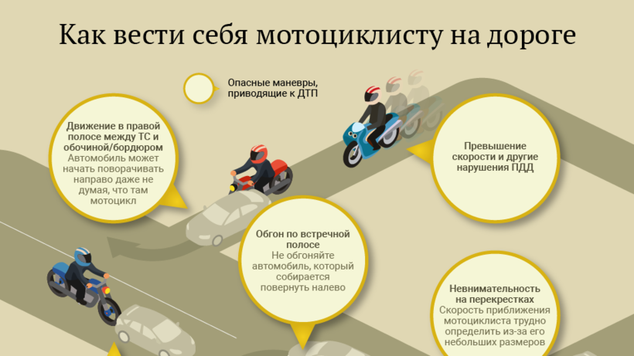
Получить водительское удостоверение соответствующей категории. Пройти курс обучения, чтобы убедиться, что вы полностью владеете правилами дорожного движения. Прочитать руководство по эксплуатации мототранспорта и внимательно изучить байк, чтобы хорошо ознакомиться с его элементами управления перед началом езды.
В соответствии с требованиями пункта 8 Положения «О порядке выдачи водительского удостоверения на право управления мопедом, мотоциклом, автомобилем, составом транспортных средств, трамваем, троллейбусом, талона к водительскому удостоверению и их обмена», утвержденного постановлением Совета Министров Республики Беларусь от 04.04.2011 №441 (далее – Положение),
— на категории «АМ» (скутеры) и «А1» (мотоциклы объемом двигателя до 125 см3 включительно) без прохождения подготовки (переподготовки) в учебных организациях к сдаче экзаменов на право управления ТС допускаются лица, достигшие 16-ти летнего возраста.
— на категорию «А» (объем свыше 125 см3) — с 18-ти лет.
В обоих случаях сдаются теоретический и практический экзамены.
Желающие получить водительское удостоверение на право управления мопедом (скутером) категории АМ сдают только теоретический экзамен.
Пунктом 11 Положения определено, что при предоставлении права управления транспортным средством категории «А» одновременно предоставляется право управления транспортными средствами подкатегории «А1» и наоборот в случае достижения лицом 18-ти летнего возраста. Прием теоретического экзамена осуществляется с использованием автоматизированных систем. Проверка навыков управления мотоциклом осуществляется на специальной площадке, оборудованной соответствующими элементами.
Экзаменуемый должен выполнить следующие элементы:
— движение по прямой с переключением передач с низших на высшие и наоборот;
— управление на минимальной скорости, не опуская ног с подножки («колейная доска»);
— выполнение поворотов и разворотов малого радиуса (габаритные «круг», «змейка», «восьмерка»).
Практический экзамен на мотоцикле считается не сданным в случаях, если экзаменуемый: не выполнил элемент «колейная доска»; не выполнил элемент «восьмерка»; дважды заглушил двигатель при трогании с места; дважды не смог выключить передачу при остановке с работающим двигателем.
Для получения водительского удостоверения на право управления транспортными средствами категорий «АМ, А1, А» следует обращаться в регистрационно-экзаменационные подразделения ГАИ по месту жительства.
При себе необходимо иметь следующие документы: паспорт, действующую медицинскую справку о состоянии здоровья и годности на право управления транспортными средствами категорий «АМ, А1, А», документы, подтверждающие внесение оплаты.
Для тех, кто уже получил права соответствующей категории следует запомнить 11 правил личной безопасности:
1. Одевайте шлем
Шлем необходим как вам, так и Вашим пассажирам. Проверяйте, чтобы он был надежно закреплен на голове. Убедитесь, что шлем соответствует нормам безопасности. Если он не имеет встроенного визора, одевайте очки для защиты глаз от летящей грязи, мусора и насекомых.
2. Носите защитную одежду
Носите одежду, мотоэкипировку, которая максимально закрывает поверхность тела. Перчатки защитят ваши руки от вылетающих из-под колес, движущегося транспорта, камешков. Мотоботы будут защищать ваши лодыжки от травм и не позволят ногам скользить. Улучшите свою видимость для окружающих транспортных средств, используя светоотражающие элементы в одежде.
3. Ближний свет фар для Вашей безопасности
Ближний свет фар должен быть включен в дневное время суток, т.к. это поможет другим участникам дорожного движения заблаговременно Вас заметить (особенно это касается в условиях недостаточной видимости)
4. Останавливайтесь осторожно
Всегда нажимайте передний и задний тормоз одновременно. Контролируйте усилие, чтобы не заблокировать колеса и избежать возможного заноса вашего мотоцикла.
5. Будьте внимательны проезжая перекрестки
Доля аварий с участием мотоциклистов происходит, когда автомобиль поворачивает на перекрестке налево, наперерез мотоциклу. Подъезжая к перекрестку будьте очень внимательны, сбавьте скорость. Не останавливайтесь на перекресте резко, лучше, один или два раза покажите «стопами» едущему позади транспортному средству, что вы замедляетесь или останавливаетесь. Убедитесь, что вы видны машинам по обе стороны от вас.
6. При обгоне будьте внимательны
Прежде чем обогнать другое транспортное средство, убедитесь, что мотоцикл находится в левой части полосы, на безопасном расстоянии от других участников дорожного движения. Не ускоряйтесь, если другое транспортное средство уже пошло на обгон.
7. Держите дистанцию и соблюдайте скорость
Держите безопасную дистанцию между транспортными средствами, движущимися спереди и сзади вас (золотое правило: дистанция в метрах должна соответствовать вашей скорости в км/час). Следите за возможными выбоинами или мусором на дороге. Контролируйте дорожную ситуацию впереди, по сторонам, и сзади в зеркалах. Следите за другими водителями.
Не ездите за открытыми грузовиками и легковыми автомобилями с багажом, закрепленным снаружи (на крыше или в прицепе). Если груз отлетит – это может быть фатальным для вас.
8. Избегайте езды в дождь
По мокрой дороге желательно ехать в половину медленнее, чем вы обычно ездите по сухой дороге. Скорость имеет решающее значение для двухколесных транспортных средств. Если вам все-таки необходимо ехать в дождь, сбавьте скорость.
9. Никогда не ездите бок о бок с другим мотоциклом
Никогда не ездите бок о бок в одной и той же полосе движения с другими байкерами. Это ограничит или сделает невозможным маневрировать в случае возникновения опасности на дороге, например, ямы, мусор или внезапно выехавшее перед вами транспортное средство.
10. Проходите повороты осторожно
После перекрестков, повороты являются наиболее опасными местами для райдеров.
11. Ваше физическое состояние
Если вы устали, не выспались – исключите поездку, т.к. в случае непредвиденных ситуаций на дороге, ваша реакция и внимание могут вас подвести.

Наиболее универсальным видом транспорта для всех категории населения является велосипед.
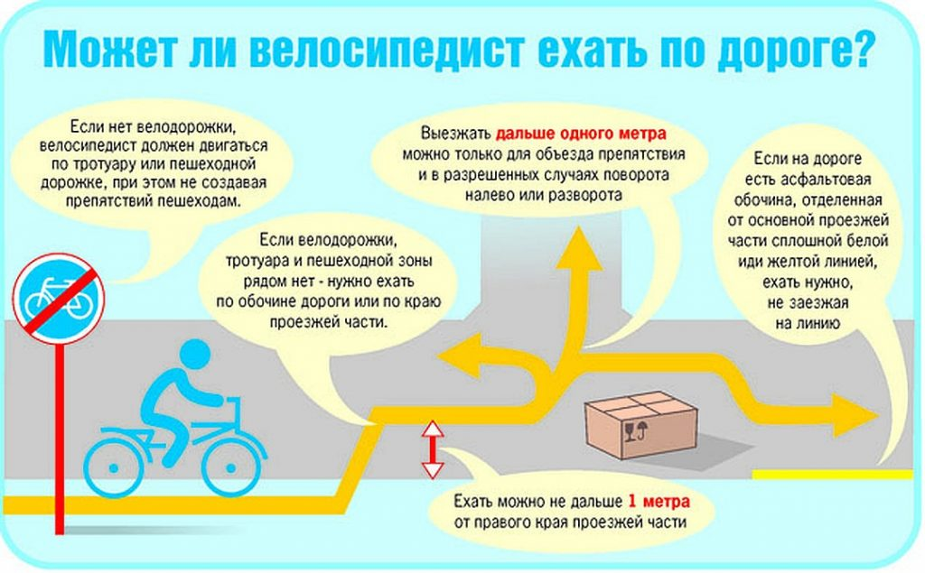
При участии в дорожном движении в качестве велосипедиста необходимо соблюдать следующие правила.

В пешеходных и жилых зонах, по тротуарам, по велосипедным или пешеходным дорожкам можно ездить в каком угодно возрасте. А вот выезжать на дорогу без сопровождения совершеннолетнего можно только начиная с 14 лет.
Если нет велодорожки, велосипедист должен двигаться по тротуару или пешеходной дорожке.
Если велодорожки, тротуара и пешеходной зоны рядом нет — нужно ехать по обочине дороги или по краю проезжей части.
Но! Во-первых, ехать можно не дальше одного метра от правого края проезжей части. Выезжать дальше одного метра можно только для объезда препятствия и в разрешенных случаях поворота налево или разворота.
Во-вторых, если на дороге есть обочина, отделенная от основной проезжей части сплошной белой иди желтой линией, ехать нужно, не заезжая на линию.
Если при перемещении по дороге нужно совершить маневр или объехать препятствие (например, припаркованный автомобиль), сначала необходимо показать рукой, что поворачиваем, при этом держать руку несколько секунд, посмотреть назад, и убедившись, что путь свободен, повернуть.
Объезжая стоящие машины, нужно соблюдать осторожность — в них может внезапно открыться дверца.
ГАИ рекомендует, в случае движения по дороге, при отсутствии фонарей или их неисправности и, когда видимость дороги в направлении движения становится менее 300 метров или с наступлением тёмного времени суток, велосипедисту сойти с велосипеда и вести его рядом с собой.
В Правилах дорожного движения не оговорено, по какой обочине в светлое время суток (правой или левой) должен двигаться велосипедист. Велосипедист может двигаться по любой обочине, если маршрут его движения не предполагает выезд на проезжую часть дороги.
В темное время суток и (или) при недостаточной видимости дороги в случае движения по обочине или по краю проезжей части дороги пешеход, ведущий велосипед, обозначенный габаритными огнями, сигнальными фонарями или световозвращателями (световозвращающими лентами), должен двигаться по ходу движения транспортных средств.
Проезжать на велосипеде по пешеходному переходу запрещено. Велосипедист должен остановиться, слезть с велосипеда и катить его в руках по зебре. Исключение: «зеленые велопереезды» — места, выделенные специальной зеленой разметкой.
Но надо учитывать, что по правилам перекрестками не являются места, где велодорожка пересекает дорогу. Тут слазить с велосипеда не обязательно, однако нужно уступить дорогу всему транспорту, который пересекает велодорожку.
При передвижении по городу необходимо помнить, что звонок поможет предупредить пешеходов о своем появлении. Если делать это заранее, то ехать по тротуару будет гораздо легче.
При пересечении выездов со дворов нельзя забывать, что видимость в этих местах часто бывает ограничена, а некоторые водители автомобилей могут быть невнимательными. Поэтому необходимо контролировать обстановку и притормаживать в случае, если кажется, что водитель может не заметить или просто не пропустить.
Двигаясь по тротуару, необходимо держаться стороны, ближней к проезжей части. Так будет спокойнее и велосипедисту, и пешеходам. Это общее правило для прокладывания велодорожек, потому что пешеходы часто заходят в здания, стоящие вдоль улицы, а через дорогу переходят в намного меньшем количестве мест.
Если велосипедист объезжает какое-то препятствие, закрывающее видимость, — необходимо сбавить скорость и держаться от него как можно дальше, чтобы не сбить вышедшего из-за угла пешехода или выехавшего велосипедиста. Пешеходов тоже объезжать нужно не вплотную, чтобы их не напугать и не столкнуться с ними, если кто-то внезапно шагнет в сторону.
Безопасность езды обеспечивается, конечно, прежде всего водительским мастерством, умением избегать аварийных ситуаций, способностью сразу найти правильный выход, если такая ситуация все же возникла. Вместе с тем соблюдение правил дорожного движения и элементарных норм безопасности позволит сохранить здоровье Вас и Ваших близких.

(по материалам сайтов Минского городского исполнительного комитета https://minsk.gov.by/ru/actual/view/209/2020/inf_material_2020_02.shtml,

ООО «ВелоГродно» https://velogrodno.by/pdd, Главного управления Государственной автомобильной инспекции Министерства внутренних дел Республики Беларусь)

